Отчёт по лабораторной работе 3

Дисциплина: операционная система

Замула Егор Сергеевич

Содержание

# Цель работы

Научиться оформлять отчёты с помощью легковесного языка разметки Markdown.

# Задание

* Сделайте отчёт по предыдущей лабораторной работе в формате Markdown.
* В качестве отчёта просьба предоставить отчёты в 3 форматах: pdf, docx и md (в архиве, поскольку он должен содержать скриншоты, Makefile и т.д.

# Выполнение лабораторной работы

1. Установка редакторов , таких как pandoc и texlive

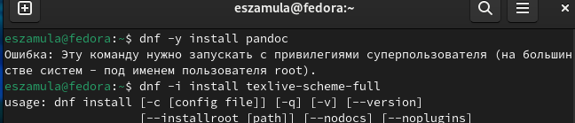

установка редакторов

1. Наглядно показваю как редактирую

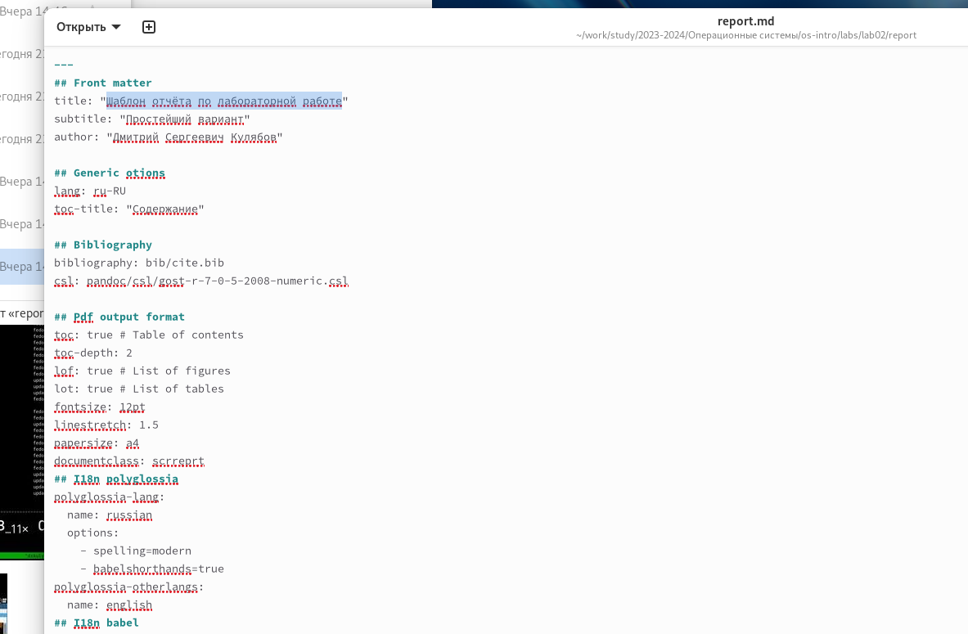

Редактирую мд файл

1. Показваю как отредактировал файл

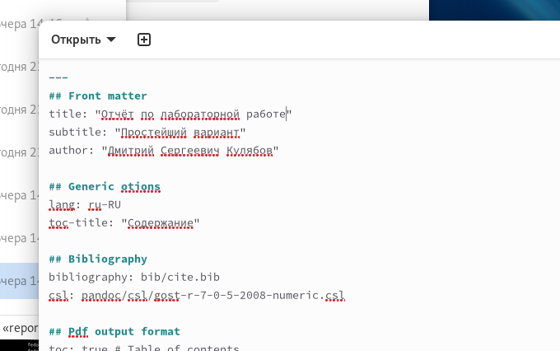

Отредактированный файл

1. Конвертирую файл в docx и pdf

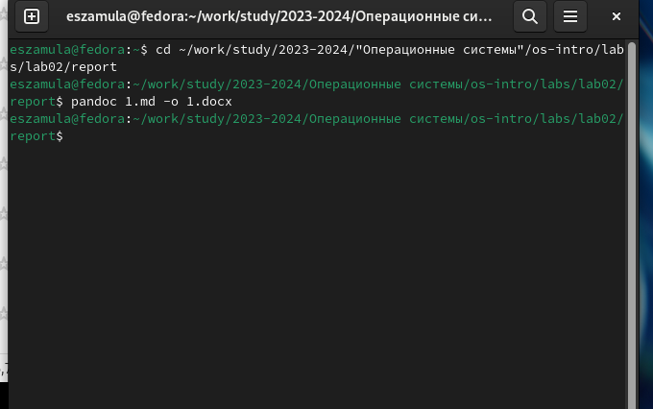

Конвертирую файлы

1. Наглядно показваю , что файл docx создан

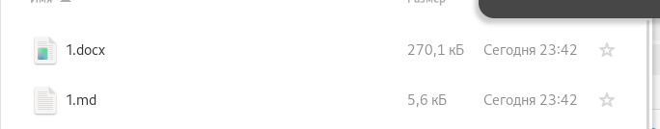

Демонстрирую файлы

1. Отредактированный файл по лабораторной работе №2 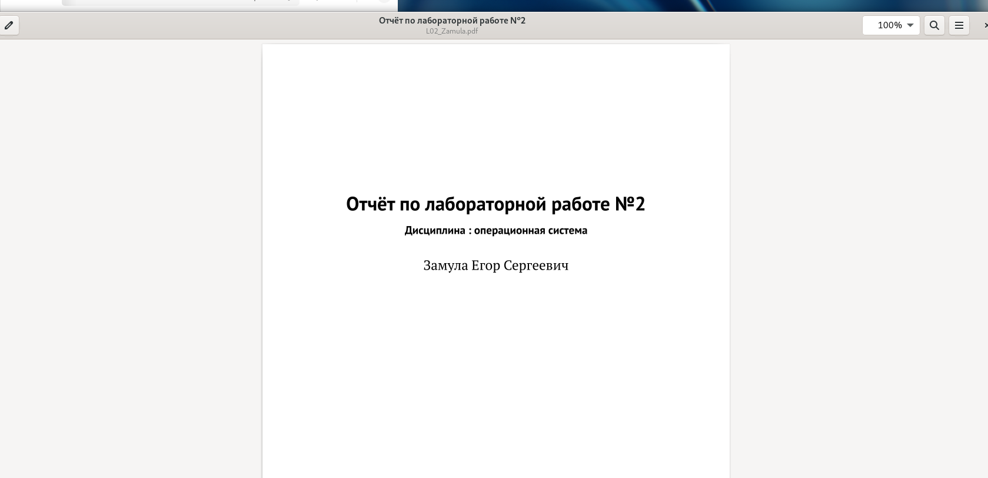

# Выводы

Научился использовать язык разметки markdown.

# Список литературы